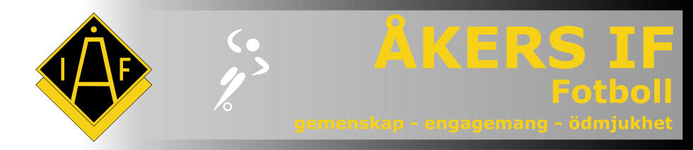

Spelaravgifter 2024

Barn 3-manna: 300 kr
Barn 5-manna: 400 kr
Ungdom 7-, 9- 11-manna: 500 kr
Juniorer 17 till 19 år: 1000 kr
Seniorer 20 år och uppåt: 1500 kr

Rutin:
Spelaravgifter samlas in av lagledare för respektive lag.
Senast 31 maj sätts pengarna in på fotbollsektionens konto: Bg 277-5021 (ange lagbeteckning) eller via Swishnr 123 12 172 07

Medlemsavgifter faktureras av Åkers IFs huvudsektion till medlemmar som registrerats i medlemsregistret

